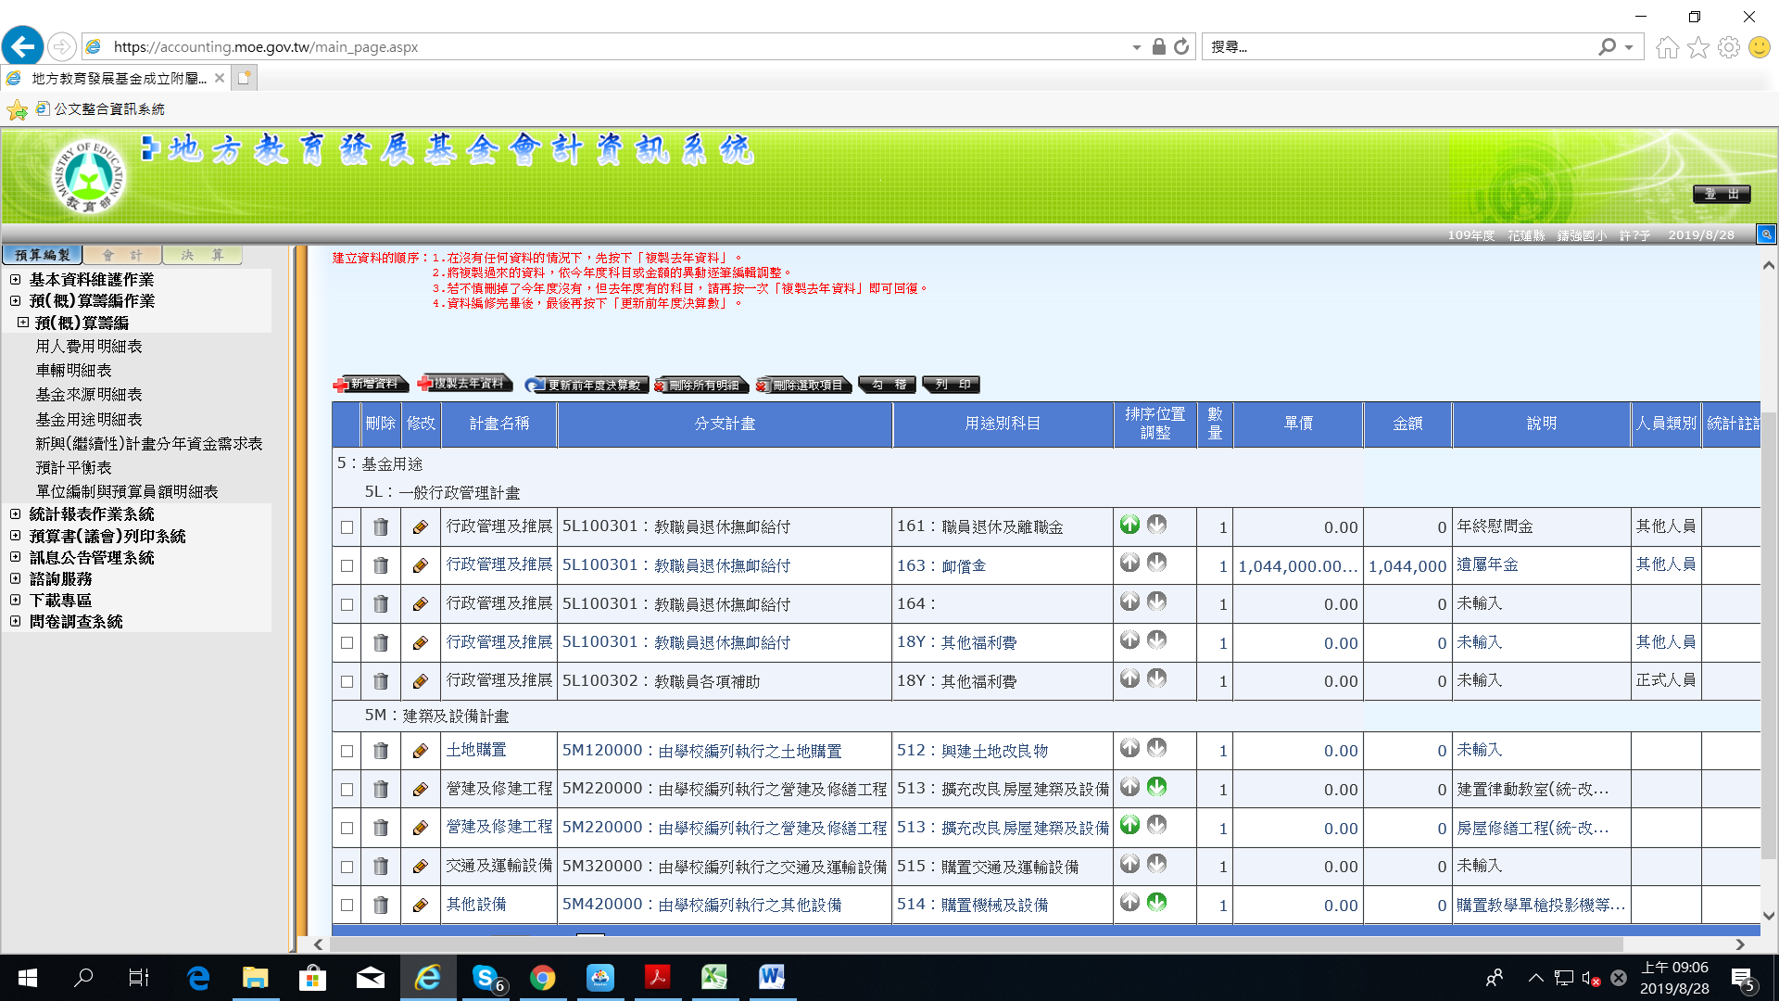
2. 點選分支計畫「5L100301教職員退休撫卹給付」之原用途別編號「164」

1. 點選「基金用途明細表」

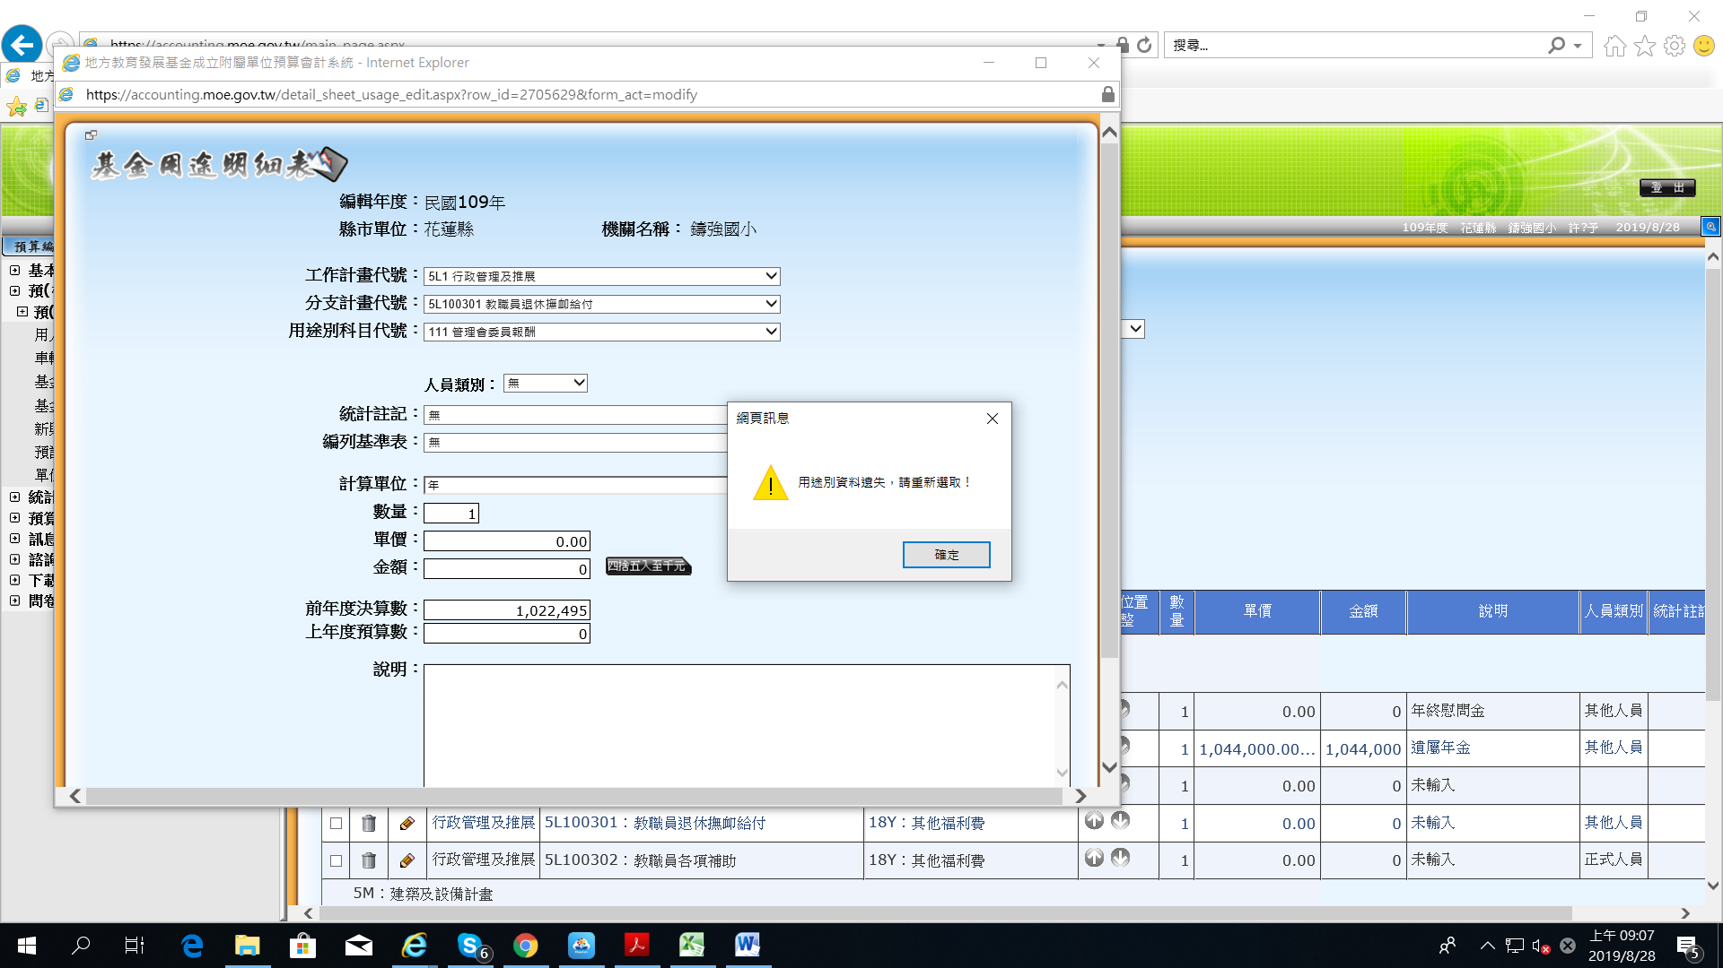
3. 「用途別資料遺失，請重新選取」點選「確認」
4.複製「前年度決算數」欄位之金額

5. 點選編輯分支計畫「5L100301教職員退休撫卹給付」之修改後用途別編號「163」

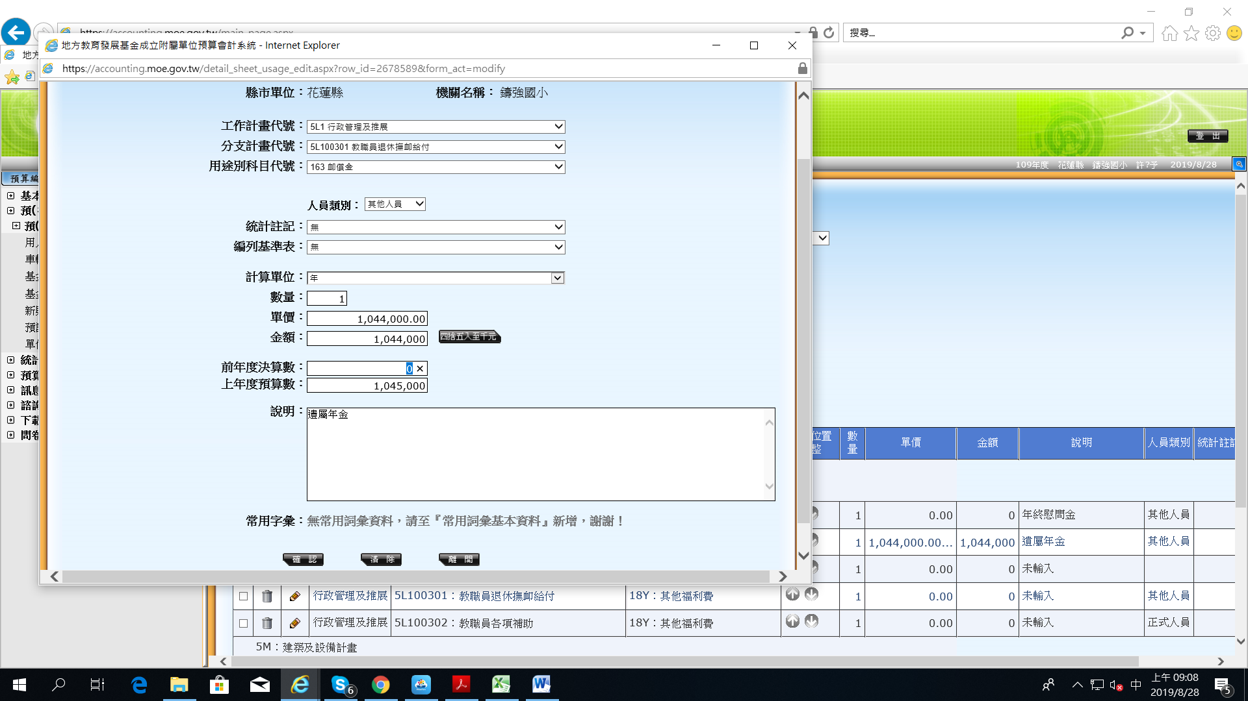
6. 於用途別編號「163」貼上「前年度決算數」欄位之金額

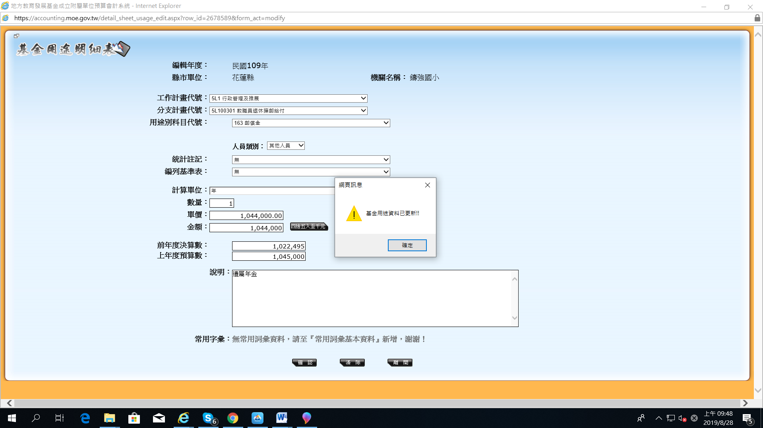
6. 將「前年度決算數」貼上後點選「確認」

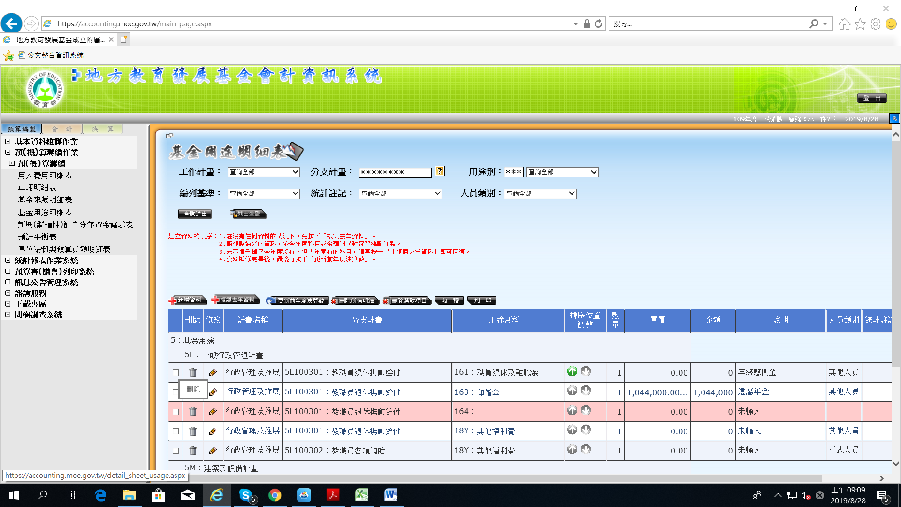
7. 回主畫面刪除原編號「164」項目

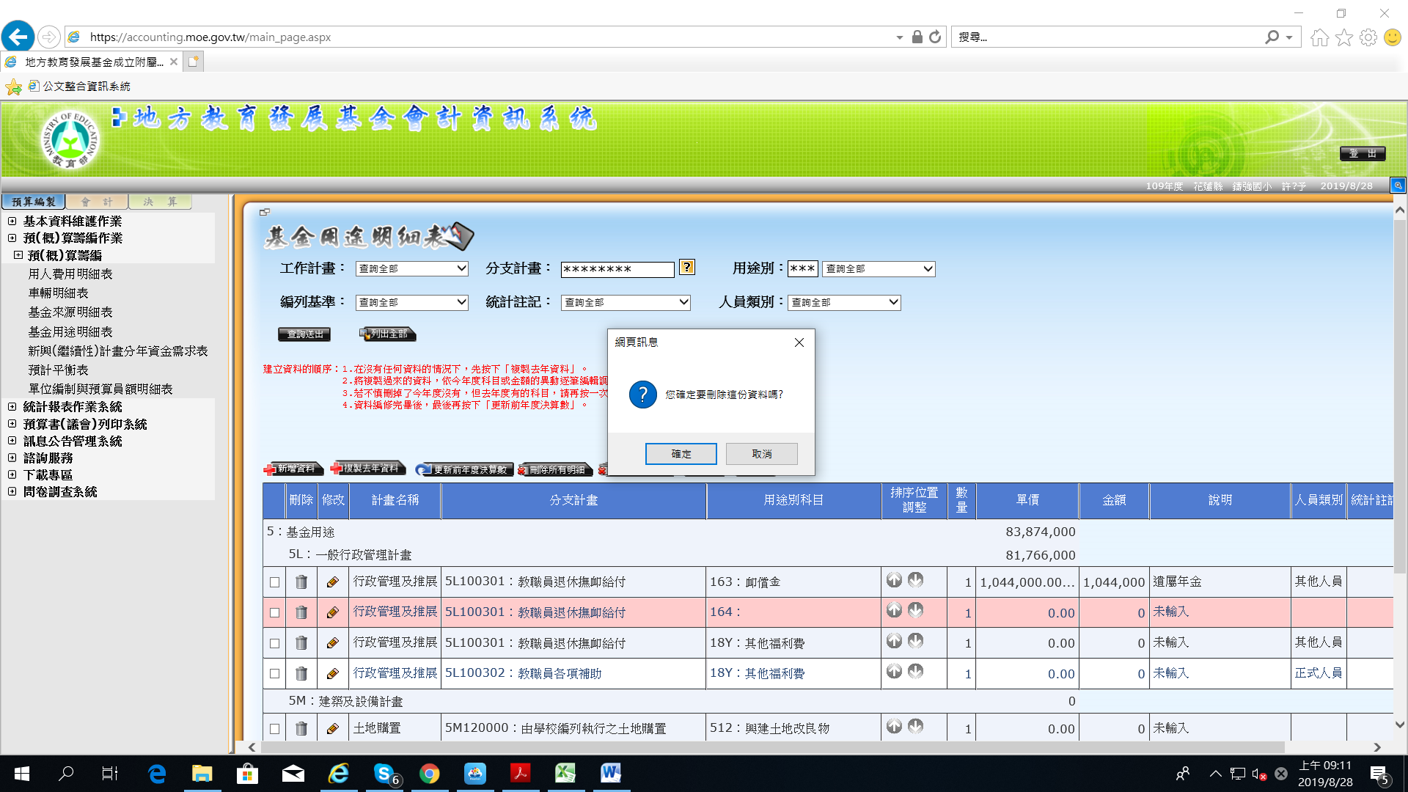
7. 按確定刪除原編號「164」項目

※用途別編號「747｣修改為「744｣之步驟同上(步驟1~7)。

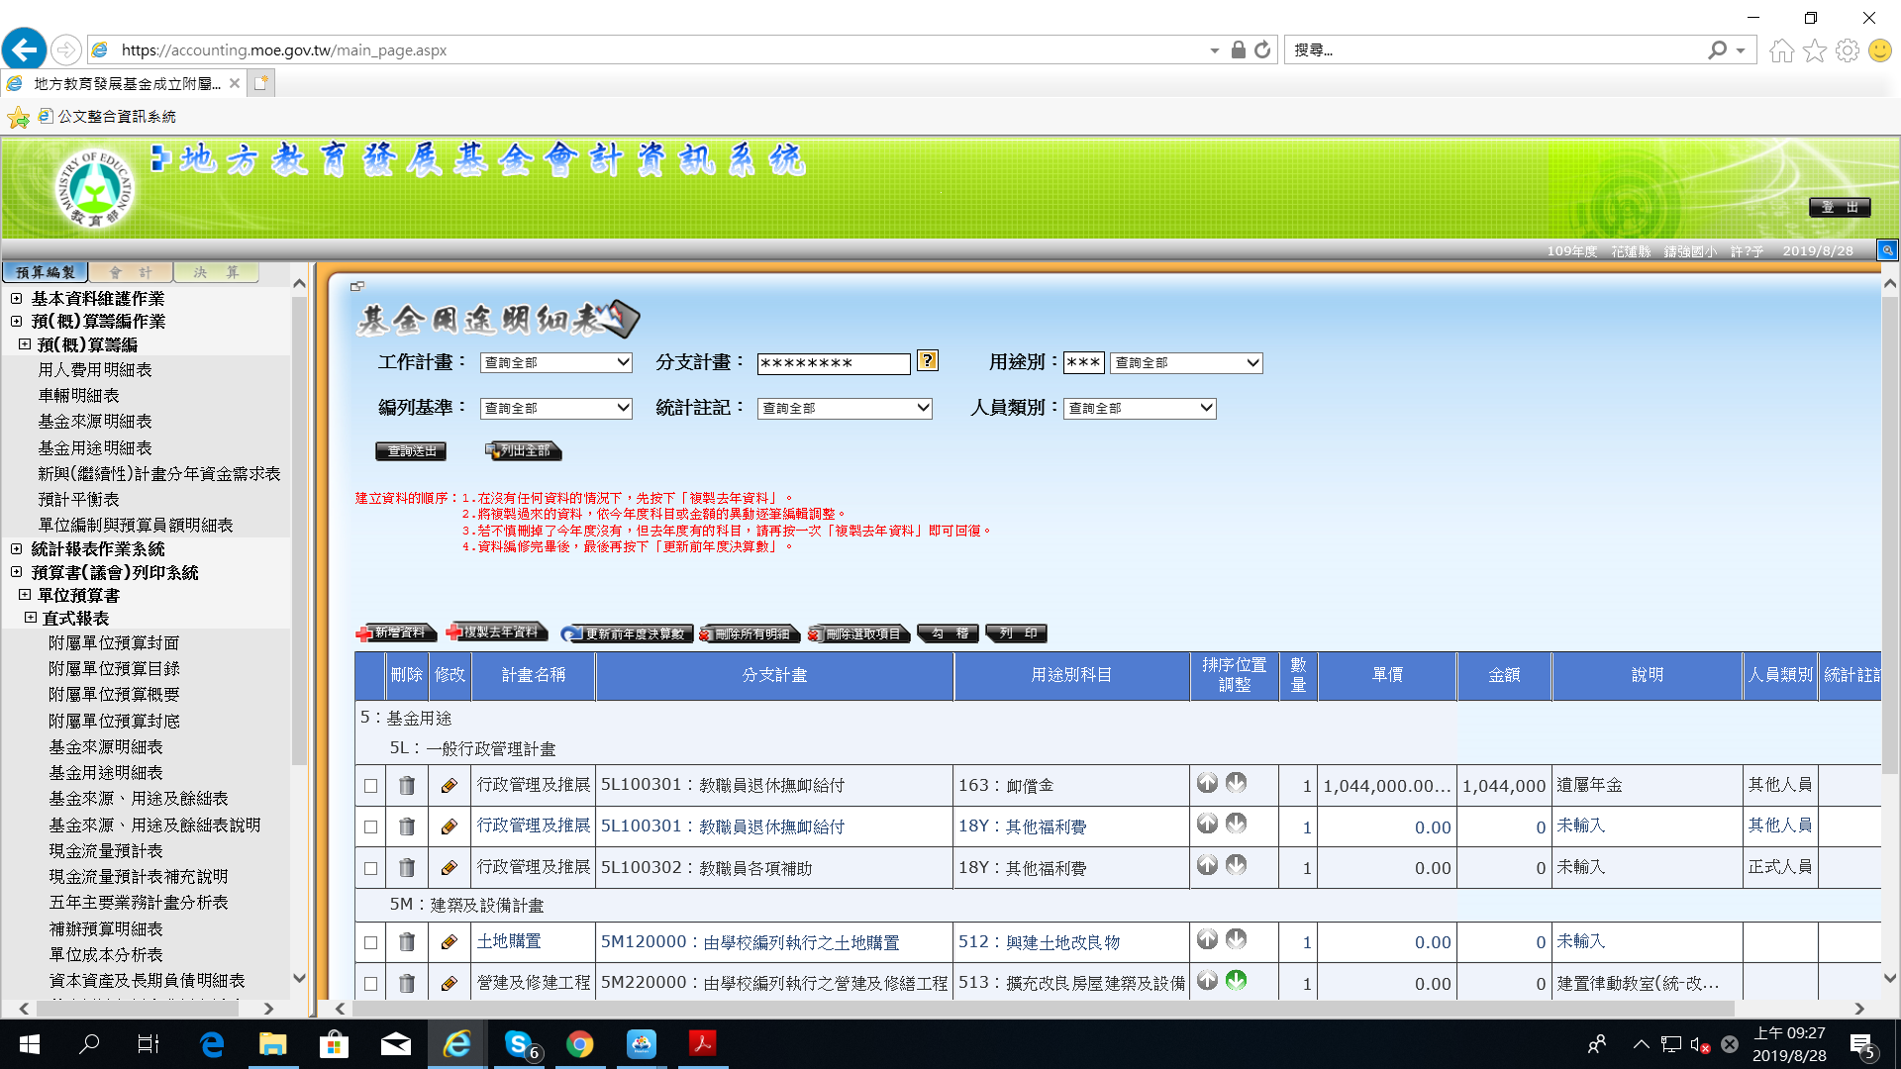
8. 完成上述步驟後，切勿再重複點「更新前年度決算數｣。
9.可點選主畫面「勾稽｣確認。

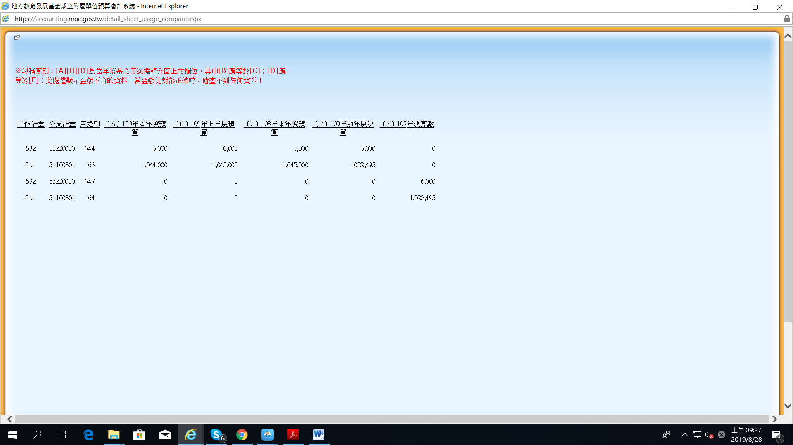
10. 點選主畫面「勾稽｣後，出現此畫面(即講義P22說明C點)，係屬正常。

＊完成上述步驟請重行列印「基金用途明細表｣及「各項費用明細表｣即可。

